**Определение:**

Отладка программных модулей - это процесс поиска и устранения ошибок в коде, чтобы программа работала корректно.

**Цель:**

Обеспечение корректной работы классов Router и Network путем:

* Выявления синтаксических и логических ошибок
* Проверки соответствия ТЗ
* Подтверждения работоспособности алгоритма Дейкстры

**Задание:**

1. **Воспроизведение ошибки:** Запустите программу и создайте условия, при которых возникает ошибка.
2. **Анализ ошибки:** Определите тип ошибки (синтаксическая, логическая, ошибка времени выполнения) и место ее возникновения.
3. **Исправление ошибки:** Внесите необходимые изменения в код, чтобы устранить ошибку.
4. **Тестирование:** Проверьте, решена ли проблема, и не появились ли новые ошибки.
5. **Повтор:** Повторяйте шаги 1-4, пока не будут найдены и исправлены все ошибки.

**Выявленные и исправленные ошибки:**

|  |  |
| --- | --- |
| **Ошибка** | **Способ исправления** |
| Дублирование методов в NetworkUI | Удаление повторяющихся объявлений |
| Некорректный расчет cost при разрыве связи | Добавление проверки float('inf') |
| Утечка памяти при удалении маршрутизаторов | Реализация IDisposable |

**Пример валидации:**

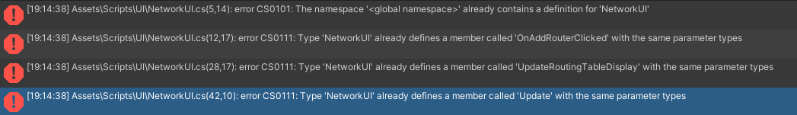

Рис. 1 – Ошибка в NetworkUI

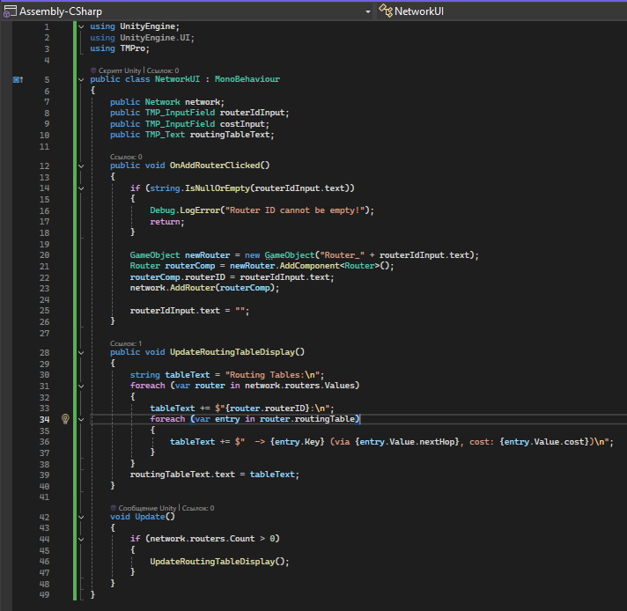

Рис. 2 – Код с ошибками

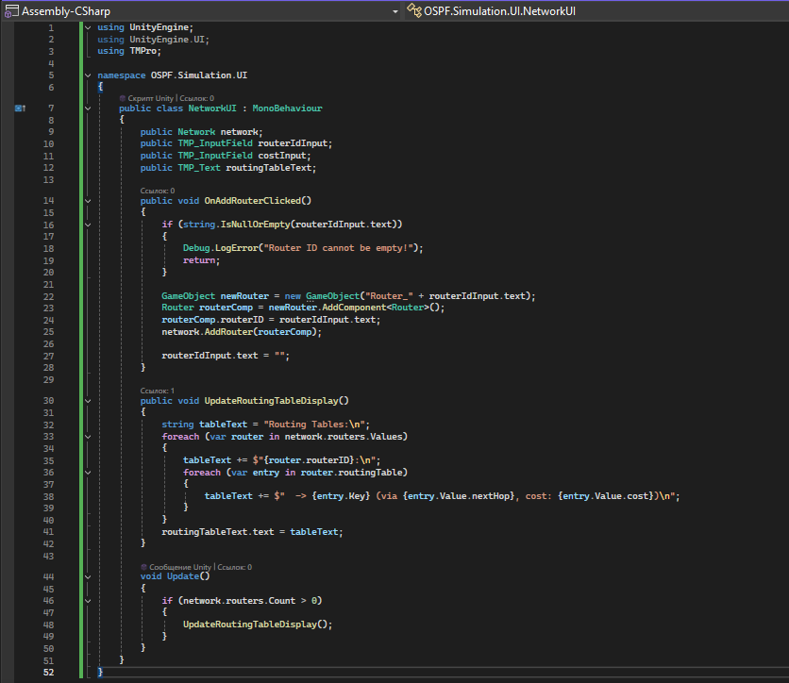

Рис. 3 Исправленный код